Консультация для родителей на тему:
«Гендерное воспитание детей дошкольного возраста»
Что такое гендерное воспитание?
Современный, быстро меняющийся динамичный мир диктует нам свои правила. Социальные изменения, происходящие в современном обществе, привели к разрушению традиционных стереотипов мужского и женского поведения. Демократизация отношений полов повлекла смешение половых ролей, феминизацию мужчин и омужествление женщин. На основе многочисленных исследований ученые пришли к выводу, что в настоящее время ориентироваться только на биологический пол нельзя, и ввели использование междисциплинарного термина «гендер» (англ. gender – род), который обозначает социальный пол, пол как продукт культуры.
В результате мы имеем возможность рассматривать вопросы воспитания девочек и мальчиков не как изначальную от рождения данность, а как явление, вырабатывающееся в результате сложного взаимодействия природных задатков и соответствующей социализации, а также с учетом индивидуальных особенностей каждого конкретного ребенка. Воспитание детей с учетом гендерных особенностей задача сложная, но посильная.
В возрасте с 3 до 7 лет у детей формируется гендерная идентичность. Детям становится понятно, что гендер не меняется: мальчики становятся мужчинами, а девочки – женщинами и эта принадлежность к полу не изменится в зависимости от ситуации или личных желаний ребенка.
Нейропсихологии, физиологи, психологи и педагоги считают, что формирование гендерной идентичности обусловлено социокультурными нормами и зависит в первую очередь от отношения родителей к ребёнку, характера родительских установок и привязанности как матери к ребёнку, так и ребёнка к матери, а также от воспитания его в дошкольном образовательном учреждении.
Помните, что:
ОТЕЦ - это опора и защита в семье. Он воспитывает в детях самостоятельность, дисциплинированность, организованность, уважение к старшим и слабым, мужественность, чуткость.

МАТЬ – и это любовь, доброта, уют, хороший эмоциональный климат в семье. Мать дает ребенку эмоциональное благополучие, душевное спокойствие и равновесие, уверенность в своих силах. На этом должно и базироваться гендерное воспитание.

Чем отличаются мальчики и девочки?
К 3–4 годам ребенок усваивает свою половую принадлежность. Он знает, кто он – мальчик или девочка. Но он еще не знает, каким содержанием должны быть наполнены слова «мальчик» и «девочка». Мы, взрослые, сознательно или бессознательно обучаем ребенка его половой роли. В соответствии общепринятыми традициями ориентируем его в том, что значит быть мальчиком или девочкой.
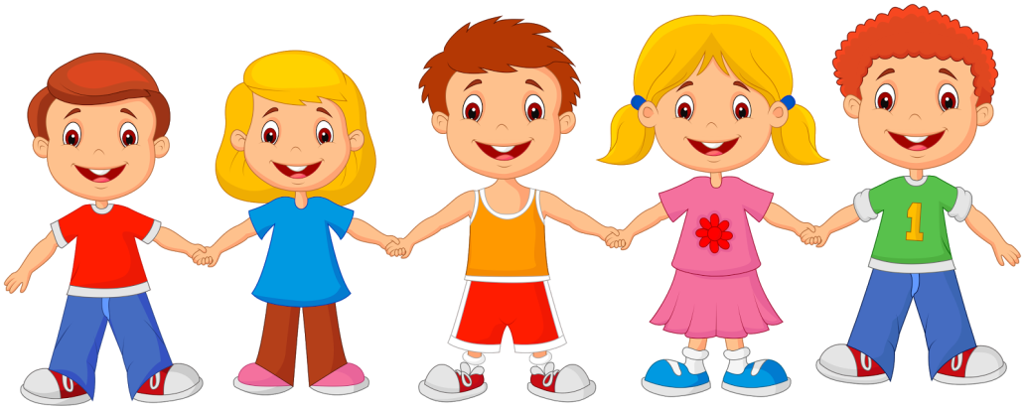

Мальчикам чаще, чем девочкам, прощаем проявление агрессивности и поощряем их активность, инициативность. От девочек ждем душевности, чувствительности и эмоциональности. Под руководством взрослых через подражание ребенок начинает учиться быть мальчиком или девочкой. Его позиция как мальчика (или девочки) обусловливает его ориентацию в выборе игр, интересов, мечтаний.
Ориентация ребенка на ценности своего пола, прежде всего происходит в семье. Здесь многое определяют традиции. Так, мальчику, даже самому маленькому, обычно заявляют: «Не плачь, ты не девочка. Ты – мужчина». И тот учится сдерживать слезы. С ним солидаризируется отец, старший брат: «Мы – мужчины!» И тот учится сдерживать слезы, гордится, что он принадлежит к когорте мужчин. Девочку наставляют: «Не дерись. Не лазай по заборам и деревьям. Ты – девочка». И шалунье приходится обуздывать себя, ведь она – девочка.
В семье дети преимущественно подражают тем родным, которые являются представителями того же пола, что и сам ребенок, В малой семье ребенок ориентируется на родителей, причем, как правило, мальчики – на отца, а девочка – на мать. Мальчик свой выбор отца аргументирует тем, что он тоже мужчина и должен быть похож на мужчин. При этом он выражает восхищение именно мужскими достоинствами отца. Девочка свой выбор матери аргументирует тем, что она тоже женщина и должна быть похожа на женщин и выражает восхищение именно женскими достоинствами матери.
- В многодетных семьях дети выбирают для подражания также старших братьев или сестер (выбор опять определяет в большой мере пол самого ребенка).
- В неполной семье отсутствие отца может повлиять на характер мальчика. Могут разиться черты покорности, беспечности, изнеженности.
Образцы мужского и женского поведения входят в структуру самосознания ребенка, прежде всего через непосредственные проявления старшего поколения мужчин и женщин. Ребенок хочет ориентироваться на ценности своего пола. В первую очередь, однако, наш малыш обнаруживает различия между мужчиной и женщиной в одежде и манере себя вести.
В дошкольном возрасте происходит не только эмоциональная дифференциация интересов, но и действенное проникновение в специфику мужской и женской деятельности. Мальчики уже больше знают и умеют в сфере техники, а девочки – в сфере домашнего быта. Конечно, это происходит лучше, если сами взрослые помогают ребенку увидеть, что есть «мужчина», а что есть «женщина».
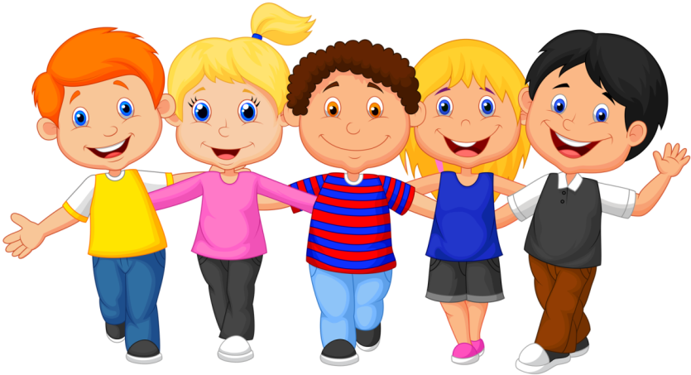
Осознание ребенком своей половой принадлежности имеет определяющее значение для развития его личности. У ребенка формируется чувство тождественности с другими представителями своего пола и стремление поддержать «престиж» своего пола, подчеркивание мужской и женской своей сущности. Это чувство в ребенке надо непременно поддерживать, так как оно определяет полноценность развития его личности.

Рекомендации родителям по воспитанию дочерей
Для того чтобы девочка достигла здоровой гендерной идентичности, необходимы теплые и близкие отношения с матерью и такие же отношения с отцом, а родителям необходимо подчёркивать нежные и заботливые отношения в паре, чтобы у девочки сложились впечатления о счастливой семейной жизни.
- Отцу следует находить время на общение с дочерью: показывать, что дочь отличается от него, она другого пола; но делать это он должен с уважением и благожелательностью, чтобы она поняла, что достойна любви мужчины.
- Уважая личность дочери, демонстрируя удовлетворённость её поступками, родители формируют её позитивную самооценку.
- У мамы с дочерью должны быть свои "женские секреты": мама должна находить время для уединения с дочерью, сделать эти беседы ритуальными и традиционными.
- Настоящая забота друг о друге демонстрируется через уважение к старшему поколению.
- Мама должна привлекать дочь к "женским" домашним делам, передавая ей секреты своего мастерства.
Рекомендации родителям по воспитанию сыновей
Папам в общении с сыновьями следует сдерживать эмоции, которые могут подавить его мужское начало (разговаривать, не повышая тона, спокойно).
- Мальчикам часто не хватает положительной мотивации: нужно не запрещать, а разрешать что-то дополнительное за хороший поступок.
- Нужно разрешать мальчикам проявлять свою эмоциональность - разрешать плакать, например (т.е. разрешать быть естественными).
- Мальчикам нужно организовывать режим и дисциплину: это формирует его ответственность!
- Обязательно поощрять желание делать в доме мужскую работу!
- Учить доверять, формируя тем самым опыт его социального доверия.
- Использовать юмор в общении - для снижения агрессивности и страха перед ответственностью.
- Обязательно должен быть физический, телесный контакт - для повышения самооценки мальчика.
- Мальчик – это посылка в будущее: его нужно рассматривать не только как сына, но и как будущего мужа, защитника, отца.
- Мама – заботится, а папа – формирует мужчину.
Воспитатель МДОУ «Детский сад №41» Кудрявцева А.Е.

